**NAVEGAÇÃO DE VEÍCULOS AUTÔNOMOS UTILIZANDO GEOLOCALIZAÇÃO**

**Luísa Miranda dos Santos Brito1**; Roberto Luiz Souza Monteiro2

1Mestranda em Modelagem Computacional e Tecnologia; Mestrado - FAPESB; luisamirandasb@gmail.com

2 Doutor em Difusão do Conhecimento; Centro Universitário SENAI CIMATEC; Salvador-BA; roberto.monteiro@fieb.org.br

**RESUMO**

A localização desempenha um papel fundamental para a navegação, seja no mar, no ar ou na terra, definir sua trajetória é o básico para uma navegação bem sucedida. Um veículo convencional tem ao seu dispor um condutor humano capaz de interpretar mapas e sinalizações e dotado de memória para conhecer rotas. Um veículo autônomo, por sua vez necessita de uma inteligência artificial para tomar as decisões no lugar do humano. Dessa forma, o Sistema de Posicionamento Global (GPS) desempenha um papel fundamental, juntamente com sensores inerciais, para saber onde se está e calcular o melhor trajeto até o ponto de destino. Este trabalho propõe um protótipo dotado de sensores variados, incluindo os de localização e inerciais para a navegação com o menor erro possível nos pontos de chegada e saída.

**PALAVRAS-CHAVE:** Veículos autônomos, GPS, navegação.

**1. INTRODUÇÃO**

Os veículos autônomos têm a expectativa de gerar uma revolução no sistema de transporte atual. É uma tecnologia inovadora e com a capacidade de reduzir acidentes de trânsito, melhorar o conforto dos usuários e a eficiência dos meios de transporte, além de ser especulada como a próxima transformação da indústria automobilística. A importância de criar um sistema totalmente seguro é uma das barreiras enfrentadas pelas montadoras.1

O carro autônomo usa rede sem fio e sensores para obter ou gerar informações relevantes para a navegação. O nível de automação é definido de acordo com a *SAE International*, visto na figura 1. O nível 0 é definido como sem automação, sendo o condutor o responsável por todos os movimentos do carro, enquanto o nível 5 é o nível mais automatizado, em que o carro é responsável por todas as ações sem intervenção humana.2

Figura 1: Níveis de automação

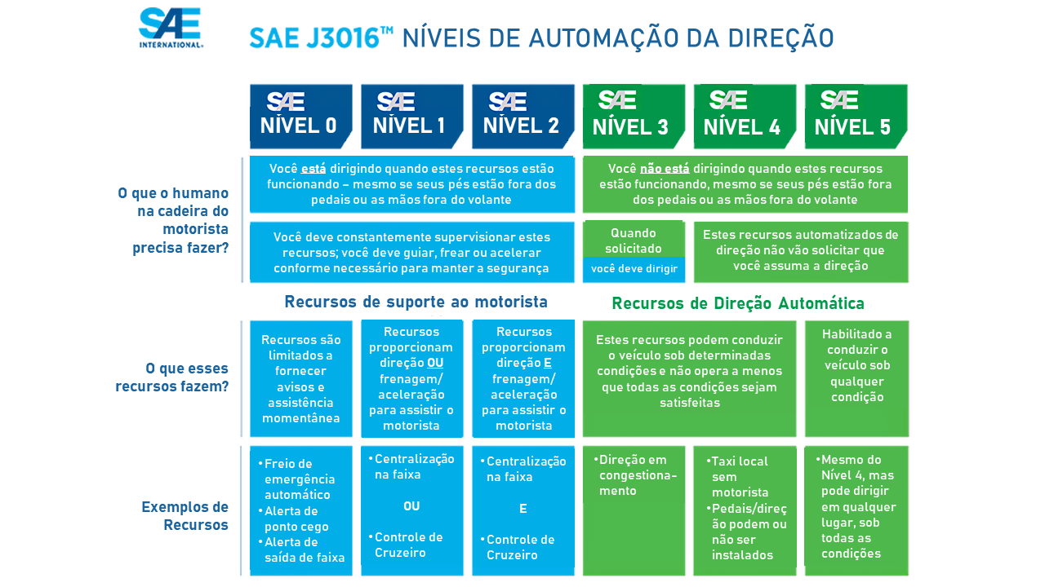

Fonte: SAE International2

O objetivo deste trabalho é criar um protótipo com o maior nível de automação (nível 5), utilizando um carro de controle remoto acoplado a sensores (lidar, radar, GPS, ultrassônico e câmera, por exemplo) para desenvolver funcionalidades como mapeamento e navegação, sem auxilio de um condutor.

**2. METODOLOGIA**

O protótipo será construído a partir do estudo dos artigos relevantes e atuais com a análise do estado da arte do carro autônomo, sendo possível determinar os melhores sensores utilizados. Em seguida será realizada a compra dos materiais selecionados e a construção do protótipo do veículo. Para verificar a eficácia do protótipo, serão realizados diversos testes em superfícies planas e com obstáculos. Caso seja detectada alguma falha serão feitos os devidos ajustes e correções, gerando assim novos testes para comprovar a resolução do problema. Após esse processo, o modelo final estará concluído, devendo o veículo ser capaz de gerar uma trajetória e se locomover do ponto de origem até o destino sem colisões. O processo descrito pode ser visualizado na figura 2 abaixo.

Figura 2: Fluxograma

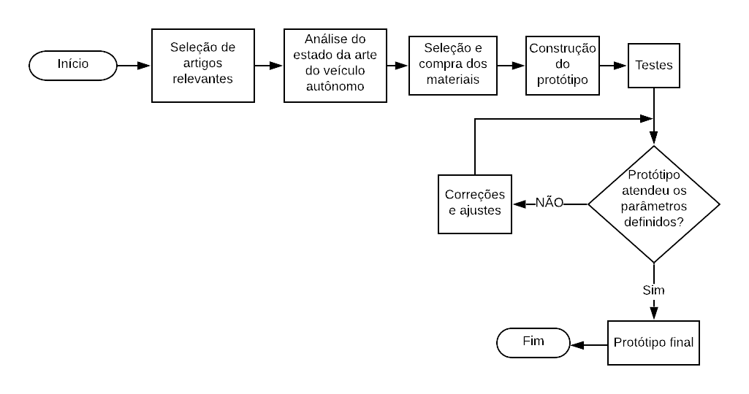

Fonte: Elaborado pelo autor

**3. FUNDAMENTAÇÃO TEÓRICA**

O estudo sobre veículos autônomos é um tópico recente e atraente. Entre 1920 e 1930 alguns sistemas demonstrativos foram desenvolvidos, porém os primeiros carros genuinamente autônomos apareceram na década de 1980 com o NavLab da Universidade Carnegie Mellon e Mercedes-Benz e EUREKA Prometheus da Univerdade de Bundeswehr em Munique. Com resultados promissores outras empresas investiram na pesquisa e desenvolvimento do carro autônomo, como por exemplo, Audi, Nissan e Toyota.3

A agência de projetos de pesquisa avançada de defesa (DARPA) anunciou uma competição para criar o veículo autônomo do futuro. O primeiro desafio realizado em 2004 não teve um vencedor, porém em 2007 o veículo Stanley de Stanford foi o primeiro ganhador do grande desafio. Atualmente muitos participantes do desafio estão liderando o desenvolvimento de carros autônomos no mercado.3

O carro autônomo utiliza diversas técnicas para detectar o ambiente em que está navegando e os possíveis obstáculos encontrados. Ele é obrigado a coletar essas informações e interpretá-las corretamente. O sistema de posicionamento global (GPS) tem sido muito utilizado para auxiliar a navegação desses veículos. Ele localiza o carro através da coordenação das informações de três ou quatro sinais de satélite na hora exata da transmissão.4 Através do GPS é possível traçar a melhor rota entre a posição inicial e o destino final, sendo esta a com o melhor beneficio de distância e tempo devido ao congestionamento.

A automação de veículos traz benefícios como, mobilidade para pessoas muito jovens para dirigir, idosos e deficientes, exploração de áreas perigosas, redução do número de acidentes e da gravidade deles, economia de combustível e redução de emissões.5

**4. CONSIDERAÇÕES FINAIS**

O protótipo será construído com o objetivo de navegar em superfícies terrestres planas e deverá ser capaz de gerar a melhor trajetória entre a localização atual e o destino final programado e trafegar sobre ela sem colidir com os obstáculos no caminho utilizando o sistema de posicionamento global em conjunto com o sensor ultrassônico.

**Agradecimentos**

Agradeço a FAPESB pelo apoio ao projeto e também ao meu orientador Prof. Dr. Roberto Monteiro pelo incentivo e auxílio.

**5. REFERÊNCIAS**

1 ELLIOTT, David; KEEN, Walter; MIAO, Lei. Recent advances in connected and automated vehicles. **Journal of Traffic and Transportation Engineering (English Edition)**, 2019.

2 SAE International. **SAE International Releases Updated Visual Chart for Its “Levels of Driving Automation” Standard for Self-Driving Vehicles**. Warrendale, 2018. Disponível em: https://www.sae.org/news/press-room/2018/12/sae-international-releases-updated-visual-chart-for-its-%E2%80%9Clevels-of-driving-automation%E2%80%9D-standard-for-self-driving-vehicles. Acessado em 31/03/2020.

3 KISTAMGARI, Raghu Ram et al. A Critical Review on Autonomous Vehicle. **Int. J. Sci. Res. Sci. Eng. Technol.**, v. 3, n. 6, p. 507-515, 2017.

4 BANERJEE, T. et al. Self driving cars: A peep into the future. In: **2017 8th Annual Industrial Automation and Electromechanical Engineering Conference (IEMECON)**. IEEE, 2017. p. 33-38.

5 FAGNANT, Daniel J.; KOCKELMAN, Kara. Preparing a nation for autonomous vehicles: opportunities, barriers and policy recommendations. **Transportation Research Part A: Policy and Practice**, v. 77, p. 167-181, 2015.